HDW-A04智能重量变送器用户手册V1.1

采样速率：5～320次/秒（软件可设置）；
采样深度：24bit
电源电压：推荐12～24V，最大9～36V；
负载能力：4个350Ω称重传感器；
模拟负载：电压型：≥10KΩ；
电流型：≤300Ω
灵 敏 度：1～3mV/V；
综合精度：数字显示：1/3000（分辨率：1/30000）；
模拟输出：1/500（分辨率：12bit）
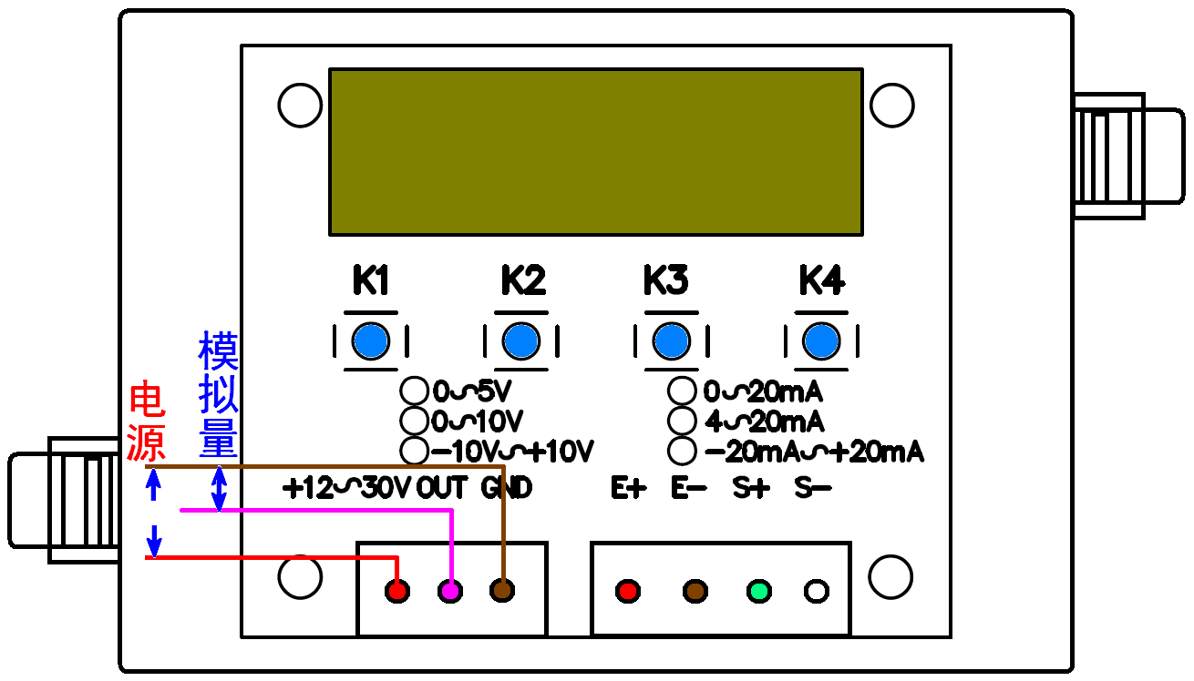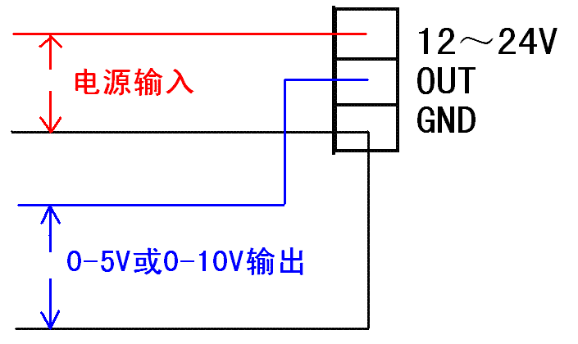
电压型输出接线建议图

HDW-A04智能重量变送器（以下简称HDW-A04）带有6位0.36英寸7段LED显示屏，以及4个轻触键，可以实现基本的称重仪表功能，可以进行临时置零（断电不保存）和永久置零（断电保存）。通过按键操作，配合屏幕显示，完成称重标定、模拟量输出调整、AD采样速率和滤波深度的设置；另外还有开机零点范围、手动置零范围、零点跟踪范围的设置。
HDW-A04使用了DC-DC升、降压和LDO方式的多级电源设计，具有更低的发热，更低的纹波，推荐供电范围12～24V（最大支持9～36V），可支持最多4个350欧姆传感器负载。
HDW-A04内部采用了一体化单电路板的紧凑型设计，接线时，必须断电操作，并将防水接头拧紧，以防松脱。
显示屏末位的小数点，作为稳定标志：点亮：当前重量稳定；熄灭：当前重量不稳定。

一. 称重置零
称重置零有临时置零和永久记忆置零两种，置零范围可以灵活设置：
短按K4：临时置零，零点在不断电时有效，一旦关机后重启，仍然以保存的记忆零点作为开机零点的判断基准；
长按K4：将当前AD值作为记忆零点保存到内部EEPROM中，今后一直以这个零点作为开机零点基准，直到下一次有新的零点被记忆，或重新标定，才会被修改更新。

二．内码显示
同时按下K1，K2，显示内码，可以按K4置零，按其它任意键返回到称重状态。

三．重量标定
按住K1键不放持续3秒以上，屏幕显示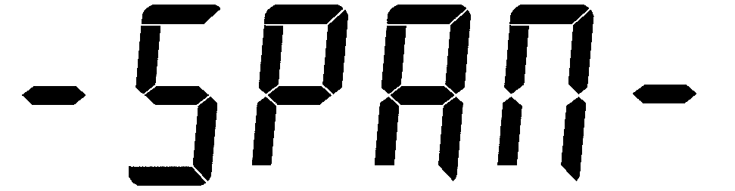，稍候，显示，1为分度值：
 | 操作 | 显示 | 解释
1 | 按K4 |  | 循环显示分度值，选择你需要的分度值
2 | 按K1 | 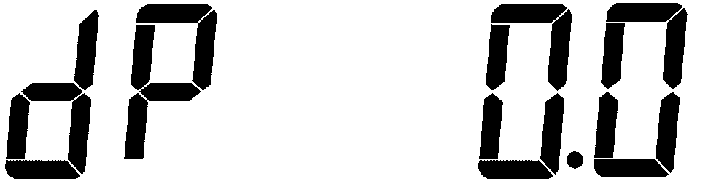 | 小数点位置选择
3 | 按K4 | 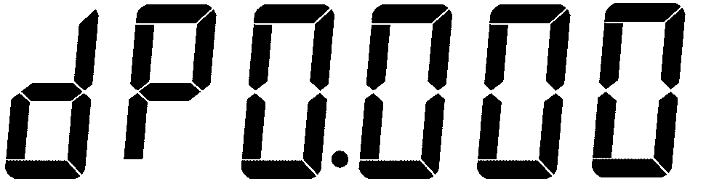 | 选择你需要的小数点位置状态
4 | 按K1 |  | 提示接下来是满量程输入
5 | 稍候1秒 |  | 提示输入满量程重量
6 | 按K4 |  | 末位数字循环加1 | K3,K4配合使用，输入你需要的满量程重量数值
6 | 按K3 |  | 屏幕数字扩大10倍 | K3,K4配合使用，输入你需要的满量程重量数值
7 | 按K1 |  | 零点确认，请保持秤台稳定，显示屏末位小数点为稳定标志位，请等待稳定指示灯持续点亮5秒以上
8 | 按K1 | 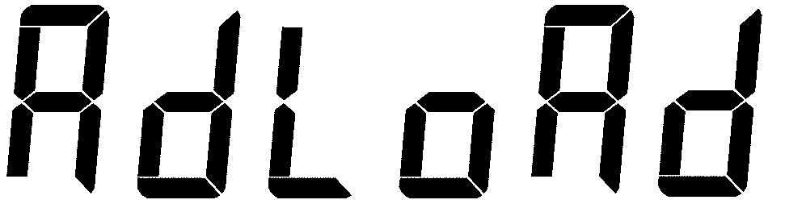 | 加载确认，在秤台上放上合适的砝码或同等替代物
9 | 稍候1秒 |  | 等待输入加载重量值
10 | 按K4 |  | 末位数字循环加1 | K3,K4配合使用，输入与加载重量对应的数值，请等待稳定指示灯持续点亮5秒以上
10 | 按K3 |  | 屏幕数字扩大10倍 | K3,K4配合使用，输入与加载重量对应的数值，请等待稳定指示灯持续点亮5秒以上
11 | 按K1 |  | 标定顺利完成，标定参数自动保存，标定零点作为当前记忆零点
12 | 稍候1秒 |  | 返回称重状态，显示当前加载重物的重量值，标定过程完毕
标定中若出现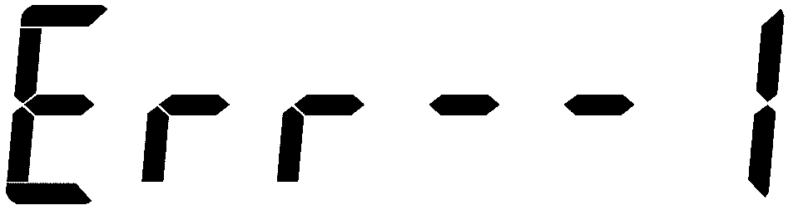：提示输入的满量程分度数过小，请重新输入；
标定中若出现：提示未加载砝码或加载的砝码太小，请加稍大的砝码。

四．AD采样速率和滤波深度、开机零点范围、手动置零范围、零点跟踪范围设置
按住K2不放持续3秒以上，屏幕显示
 | 操作 | 显示 | 解释
1 | 稍候1秒 |  | AD采样速率调整
2 | 稍候1秒 |  | AD采样速率，单位是SPS（次/秒），数值越大，速度越快（速率：5，10，20，40，80，160，320）
3 | 按K4 |  | 选择你需要的合适的AD采样速率
4 | 按K3 |  | 滤波深度设置
5 | 稍候1秒 |  | 滤波深度参数，数值越大，滤波越深，数字越稳定，但速度越慢（滤波：1～16）
6 | 按K4 |  | 选择你需要的合适的滤波深度系数
7 | 按K3 | 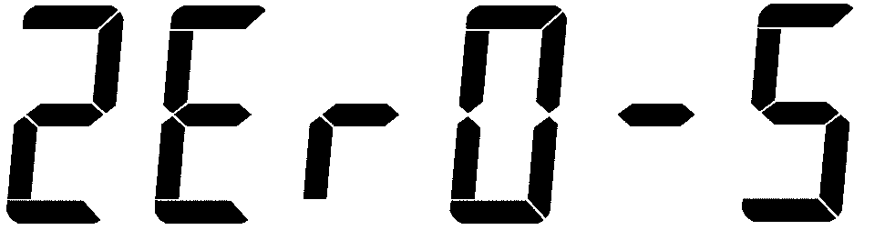 | 开机零点范围设置，显示的是满量程的百分比数字
8 | 稍候1秒 |  | 开机零点范围的百分比（2，4，10，20，50，100）
9 | 按K4 |  | 选择你需要的合适的开机零点范围
10 | 按K3 |  | 手动置零范围设置，显示的是满量程的百分比数字
11 | 稍候1秒 |  | 手动置零范围的百分比（2，4，10，20，50，100）
12 | 按K4 |  | 选择你需要的合适的手动置零范围
13 | 按K3 | 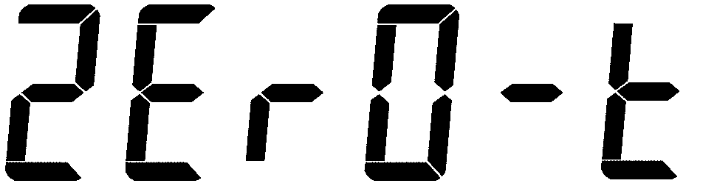 | 零点跟踪范围设置，显示单位是分度值e
14 | 稍候1秒 |  | 零点跟踪范围，0～5.0e，以0.5e步进
15 | 按K4 |  | 选择你需要的合适的零点跟踪范围
16 | 按K3 |  | 返回菜单首页，再次显示AD采样速率调整
在调整过程中，随时按K2，将显示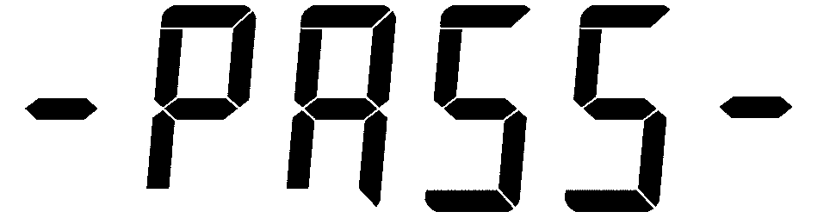，并保存调整后的参数，返回称重状态。
在调整过程中，随时按K1，将返回到称重状态，所有设置参数不会保存。

五．输出模拟量调整
按住K3不放持续3秒以上，屏幕显示
 | 操作 | 显示 | 解释
1 | 稍候1秒 |  | 模拟量零点调整
2 | 稍候1秒 | 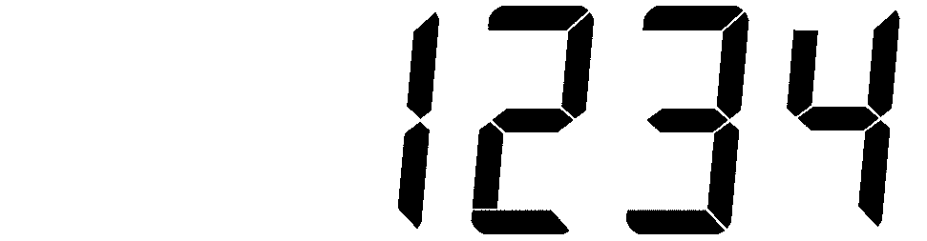 | 模拟量零点的数值
3 | 按K1 |  | 按一次K1减小一个数，按住不放，数字连续快速减小 | 按键同时，用检测电表监测HDW-A04模拟量输出端，使其读数等于所需要的目标值，然后停止按键
3 | 按K4 |  | 按一次K4增加一个数，按住不放，数字连续快速增加 | 按键同时，用检测电表监测HDW-A04模拟量输出端，使其读数等于所需要的目标值，然后停止按键
4 | 按K3 |  | 模拟量满量程值调制
5 | 按K1 |  | 按一次K1减小一个数，按住不放，数字连续快速减小 | 按键同时，用检测电表监测HDW-A04模拟量输出端，使其读数等于所需要的目标值，然后停止按键
 | 按K4 |  | 按一次K4增加一个数，按住不放，数字连续快速增加 | 按键同时，用检测电表监测HDW-A04模拟量输出端，使其读数等于所需要的目标值，然后停止按键
6 | 按K3 |  | 返回到第③步
在调整过程中，随时按K2，将显示，并保存调整后的参数，返回称重状态。
实际模拟量输出：值对应重量0，值对应于满量程重量。
注：为保证正常合理的设置，程序会根据输出模拟量的实际范围，针对零点和满量程的模拟量输出作一个大约的限制，当发现按K1不能再减小，或按K4不能再增加时，即是程序的现在开始起作用，请千万不要认为这是故障。

六．模拟量输出测试
同时按下K1~K4四个按钮，屏幕显示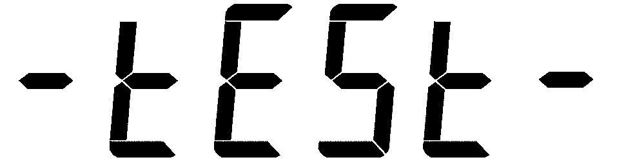
 | 操作 | 显示 | 解释
1 | 稍候1秒 |  | 显示重量零（与实际加载无关，同时模拟量的输出端，是当前显示重量对应输出的模拟量值，这个值与第四节的设置直接相关联）
2 | 按K1 |  | 按一次K1减小满量程值的10%，直至减小到满量程负值 | 模拟量输出端跟随显示重量同步变化，可以通过电表实时监测，并据此分析模拟量稳定性，以及线性等指标参数，为检测或选型等做参考
2 | 按K4 |  | 按一次K4增加满量程的10%，直至增加到满量程 | 模拟量输出端跟随显示重量同步变化，可以通过电表实时监测，并据此分析模拟量稳定性，以及线性等指标参数，为检测或选型等做参考
在调整过程中，随时按K2或K3，将显示，然后返回称重状态。

七．连线
请参考变送器接线端子边上的标识字符：
1）+12～30V：外部电源正极；OUT：模拟量输出；GND：外部电源和模拟量输出公共地；
2）E+：传感器电源正极；E-：传感器电源负极；S+：传感器信号正极；S-：传感器信号负极；

八．重量负值和超载
HDW-A04在重量为负值时，仍会正常显示；超载时，仍显示当前重量，但显示屏会以闪烁显示方式提示。无论是负值还是超载，模拟量输出仍以标定的轴线持续输出，直至达到自身输出极限。对超过标称范围之外的部分信号，仅供参考，厂家不做任何精度方面的保证。

